**软件项目计划**

**ALIVE**

**生机**——“今天你还活着吗”

软件项目计划

版本 <1.1>

修订历史记录

|  |  |  |  |
| --- | --- | --- | --- |
| **日期** | **版本** | **说明** | **作者** |
| 2023.6.19 | 1.0 | <初步制定项目计划> | <危思越 徐一宸 杜心敏 郭俊甫> |
| 2023.6.21 | 1.1 | <修改了风险分析与开发计划> | <危思越 徐一宸 杜心敏 郭俊甫> |
|  |  |  |  |
|  |  |  |  |

目录

1.简介4

1.1目的4

1.2范围4

1.3定义、首字母缩写词和缩略语4

1.4参考资料4

2.项目概述4

2.1项目的目的、规模和目标4

2.2假设与约束4

2.3项目的可交付成果4

3.项目组织4

4.项目计划4

4.1风险分析4

4.2方法和工具5

4.3开发计划5

4.4质量保证计划5

4.5项目沟通计划5

4.6培训计划5

5.附录5

软件项目计划

1. **简介**

本文档的目的是制定生机（ALIVE）健康管理系统的软件项目计划。

**目的**

本软件项目计划旨在明晰项目进度安排，确认该软件系统开发的目的、规模和目标，预估可交付成果。对项目执行过程中的可能的风险进行分析，实施迭代式软件开发以应对相应风险。同时，促进项目组员间的交流沟通、分工合作。

**范围**

本软件项目计划涵盖了生机健康管理系统的开发过程，包括小组成员分工说明、迭代式开发的进度安排，软件项目开发的目标与规模，开发过程的假设与约束，以及预期可交付成果的说明。

**定义、首字母缩写词和缩略语**

* 生机（ALIVE）：健康管理系统的名称。
* 用户：使用此软件系统的个人。
* 健康数据：包括身体指标、活动和饮食情况等数据，如身高、体重、血压、血糖、胆固醇、心率等。
* 健康目标：用户设定或系统个性化推荐的为改善自身健康而设定的特定标准，如体重控制、健身计划等。
* 健康建议：系统根据用户的健康数据和目标，提供的有关饮食、运动等方面的指导。
* 风险：指在项目执行过程中可能发生的对项目目标、进度、成本或质量产生不利影响的潜在不确定性。
* 敏捷开发：一种软件开发方法，强调团队之间的紧密协作、面对面的沟通、能够很好地适应需求变化的代码编写等。旨在应对快速变化的需求，以提高软件开发的效率。

**参考资料**

[1] Google. (2020). "Google编程规范"[https://zh-google-styleguide.readthedocs.io/en/latest/google-typescript-styleguide/contents/]. Mountain View, CA: Google.

2. **项目概述**

**项目的目的、规模和目标**

该项目的目的为开发一个大型的、较复杂的、高质量的、能够同时供多个用户使用的在线个人健康管理系统，形式为互联网，帮助用户监测以及改善自身的身体状况。

项目的最终成果以web应用及app应用的形式呈现，整体规模为10000~20000行代码。

项目的最终目标为完成一个功能完整可供使用的web应用以及app应用，在性能上能够满足对于1000个左右同时的并发请求的处理且不明显影响用户体验，在兼容性上能够适应不同分辨率、尺寸的客户端的屏幕，能够在Android及Windows平台运行。

**假设与约束**

该项目计划所依赖的假设和约束如下：

1. 在项目进行期间，项目组能够每月获取一笔至少1000元的资金用于申请华为云平台的资源、服务。
2. 四位项目组成员能够集中在软件学院3101教室进行开发，无因突然变故（如重大疾病、恐怖袭击等）或不可抗力因素（如严重地震、疫情等）而造成的人员无法正常到场的情况。
3. 在项目期间四位项目组成员的开发设备（电脑等）正常工作，无突然损坏等情况的出现。软件学院的电力供应以及网络供应正常。
4. 项目期间无优先度更高的事件（如四六级等重要考试）与项目计划产生冲突，能够按原计划时间表为项目分配时间。

**项目的可交付成果**

本项目的最终可交付成果如下：

1. 项目源代码。
2. 项目可执行代码。
3. 项目测试代码。
4. 项目计划文档。
5. 各次迭代的计划文档。
6. 各次迭代的评估报告。
7. 项目需求文档。
8. 《SRS文档》和用例模型。
9. 项目设计文档（包含架构文档和基于UML的分析设计模型）。
10. 各次迭代的测试用例。
11. 各次迭代的测试报告。
12. 项目总结报告。
13. 项目答辩PPT。
14. 用户健康数据。

3. **项目组织**

1. 组织结构

组长：危思越

组员：徐一宸 杜心敏 郭俊甫

1. 小组分工

* 需求：小组成员会对项目需求进行的共同的讨论
* 前端：每位组员完成各自分配的界面
* 后端：由危思越同学主要负责，其他组员协助完成后端&前后端交互
* 微服务架构技术：由杜心敏和徐一宸同学负责学习和应用
* 测试：由郭俊甫同学负责

此外，组长危思越同学负责协调组内成员，管理项目计划和进度。

4. **项目计划**

**风险分析**

|  |  |  |  |
| --- | --- | --- | --- |
| **优先级** | **风险名称** | **风险描述** | **风险缓解措施** |
| 1 | 进度风险 | 项目开发时间紧迫，迭代计划可能无法完成 | 组员之间积极沟通，及时汇报各自进度，灵活调整 |
| 2 | 技术风险 | 本次项目对性能有更高的要求，需要组员学习相关的技术并快速应用 | 合理安排学习进度，尽早上手 |
| 3 | 需求风险 | 需求可能不够明确；在开发过程中由于各种外部原因可能出现需求变更 | 建立良好的需求管理过程；使用适当的需求文档确保需求的明晰；组员之间多多沟通和协作 |
| 4 | 竞争风险 | 相似产品可能界面更美观，功能更完善，能吸引更多用户。 | 美化界面展示，对服务进行增添优化 |

**方法和工具**

1. 开发方法：敏捷开发方法，以迭代和增量的方式开发软件，以便快速响应需求变化和及时交付可用的功能。
2. IDE：Intellij IDEA、WebStorm
3. 测试工具：Junit，Postman
4. 版本管理工具：git

**开发计划**

|  |  |  |  |  |
| --- | --- | --- | --- | --- |
| **迭代名称** | **起止时间** | **所缓解的风险** | **需完成的任务** | **需提交的成果** |
| 基本技术迭代 | 2023.6.19——2023.7.5 | 进度风险、  需求风险 | * 学习并设计系统架构（微服务架构） * 设计基本界面组件，跳转逻辑 * 搭建数据库：完成用户部分资料的增删改查 * 数据库实现高效的版本历史记录，并比较修订差异 * 学习华为云技术 * 后端数据库增删改查单元测试、性能测试 | * 需求文档 * 前后端代码 * 数据库脚本 * 单元测试、性能测试结果 * 迭代评估报告 |
| 增强技术迭代 | 2023.7.6——2023.7.14 | 技术风险 | * 接入AI接口，分析健康数据，提供个性化建议 * 将软件部署到华为云 * 学习并开展软件性能测试 * 学习第三方平台（手机、手环）的api，尝试对接第三方平台 | * 前后端代码 * 数据库脚本 * 单元测试、性能测试结果 * 迭代评估报告 * 华为云上部署项目 |
| 界面原型迭代 | 2023.7.15-2023.9.1 | 竞争风险 | * 美化界面，增加动画、3D组件 * 美化数据展示形式 * 改善软件的兼容性 * 实现多种方式的提醒功能 | * 需求文档（修订版） * 前后端代码 * 数据库脚本 * 单元测试、性能测试结果 * 迭代评估报告 * 答辩汇报PPT |

**质量保证计划**

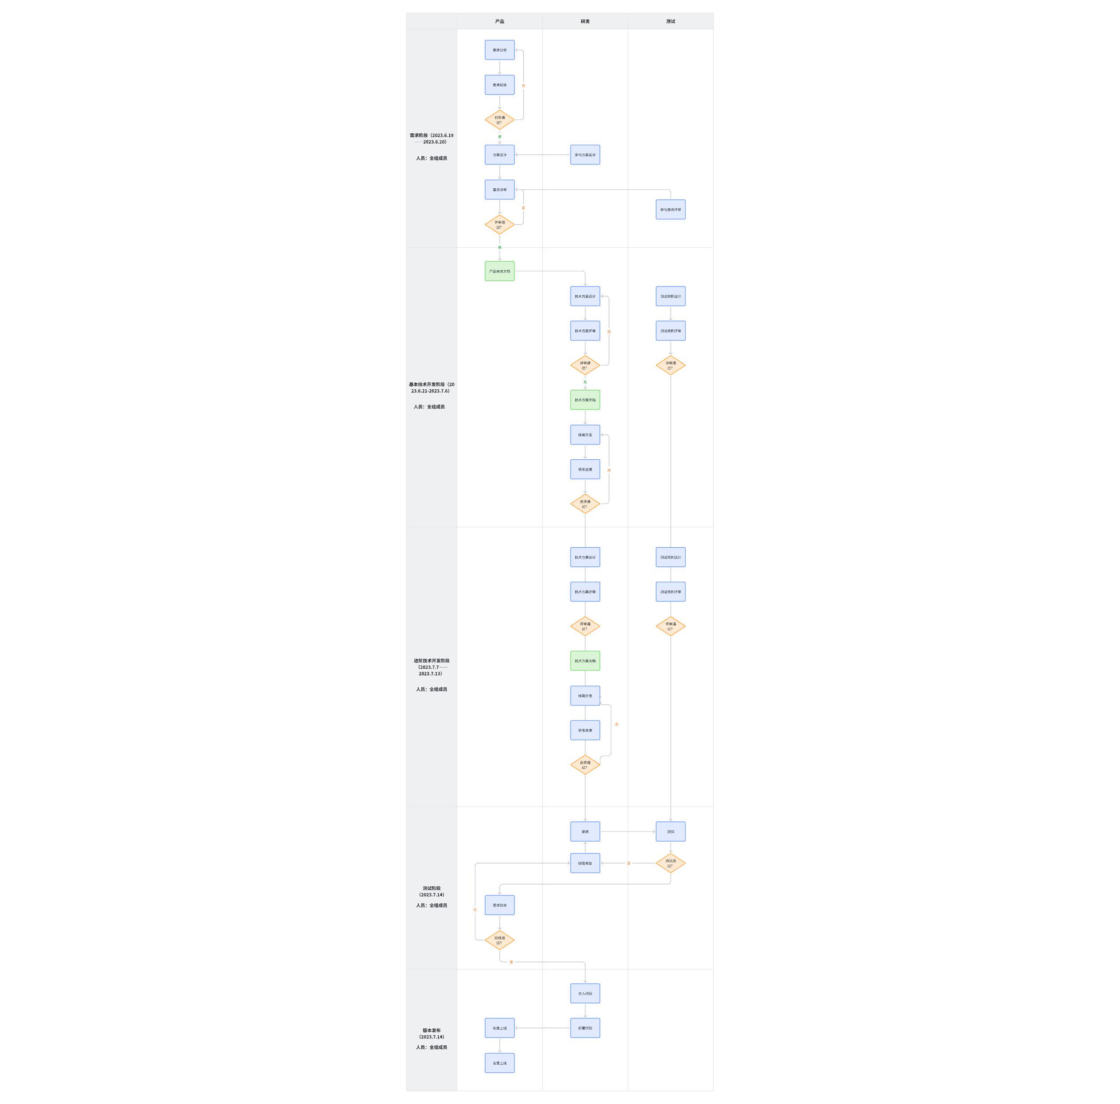

**项目沟通计划**

每日立会时间：8:50

与助教老师沟通：每日不定期

沟通方式：Standing up meeting（立会）。每位成员轮流简短地介绍在上一天完成的工作，目前正在进行的工作，以及可能遇到的障碍或问题。

**培训计划**

暂无培训计划

5. **附录**

无